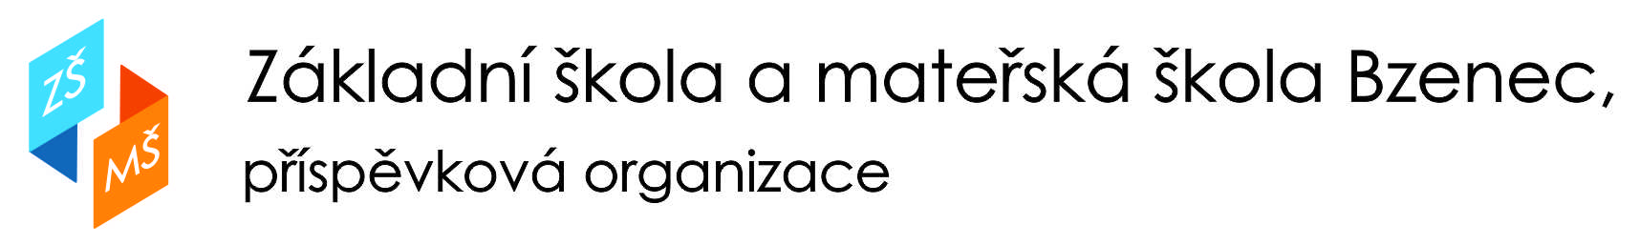

Olšovská 1428, 696 81 Bzenec, IČO:49939840, zsbzenec@zsbzenec.cz, tel: 518384983

Hygienická opatření a podmínky při znovuotevření MŠ

- Při prvním vstupu do MŠ předloží zákonný zástupce (doprovod) vyplněné a podepsané „Čestné prohlášení o neexistenci příznaků virového onemocnění“.
Pokud toto neodevzdá, nebude dítě do MŠ vpuštěno !!!

- Před MŠ – dodržování odstupu 2 metry v souladu s krizovými mimořádnými opatřeními (není nutné u dětí a jejich doprovodu).

- Po vstupu do třídy si děti musí důkladně umýt ruce mýdlem a vodou.

- Zakrytí úst a nosu před budovou MŠ

- Doprovod - pouze 1 osoba - se v prostorách MŠ pohybuje v roušce

- Děti a pedagogičtí pracovníci MŠ v prostorách MŠ roušky nosit nemusí

- Bude prováděna zvýšená frekvence dezinfekce ploch a povrchů..

- Stravování bude probíhat v běžném režimu. Jídlo, pití a příbory vydává dětem personál.

- Ve zvýšené frekvenci bude probíhat větrání prostor.

- Aktivity budou organizovány tak, aby bylo možné větší část dne trávit na školní zahradě.

- Třída OVEČEK a KUŘÁTEK bude používat zadní vchod ze zahrady.

- Děti z MŠ II, MŠ III mají při nástupu do školy běžný režim za dodržování pravidel viz body 1,2,3,4,5

